ΦΥΣΙΚΗ ΚΑΤΕΥΘΥΝΣΗΣ
Γ! ΛΥΚΕΙΟΥ
ΚΕΦ. 2^{ο} ΚΥΜΑΤΑ

ΕΡΩΤΗΣΕΙΣ ΣΩΣΤΟΥ - ΛΑΘΟΥΣ

 | 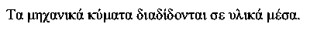
 | 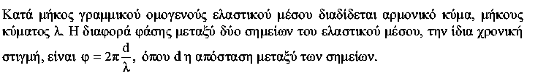
 | 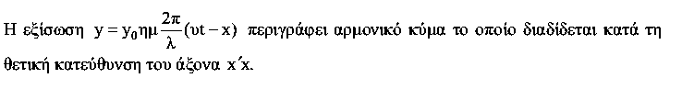
 | 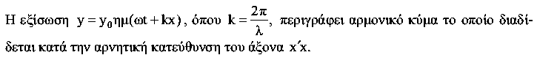
 | 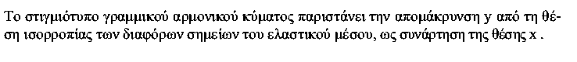
 | 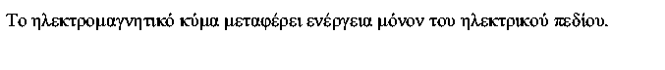
 | 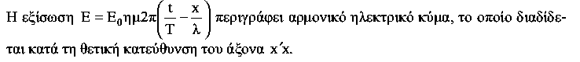
 | 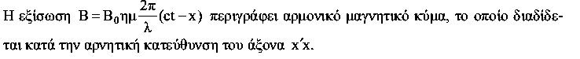
 | 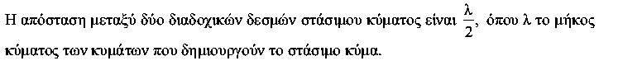
 | 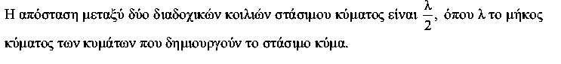
 | 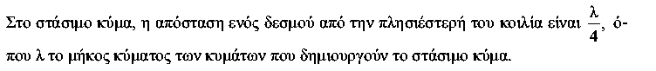
 | 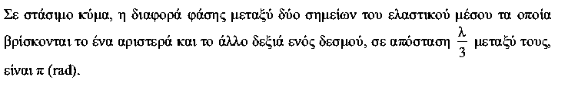
 | 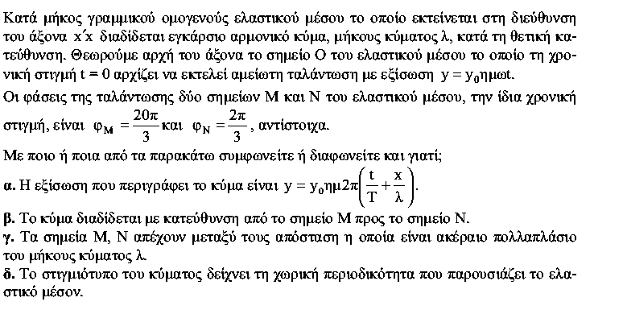
 | 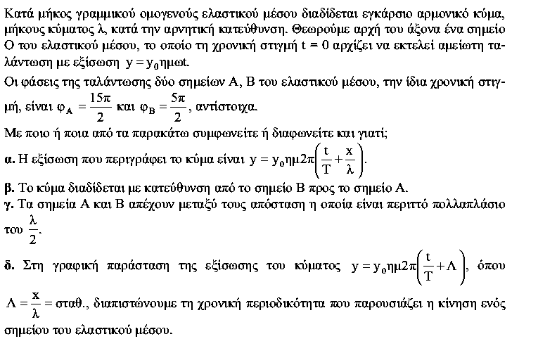
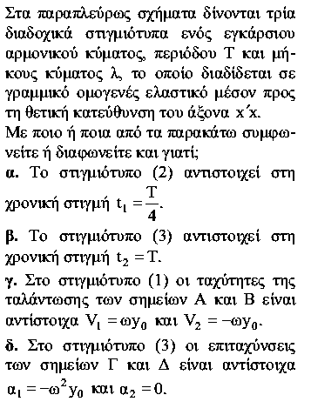
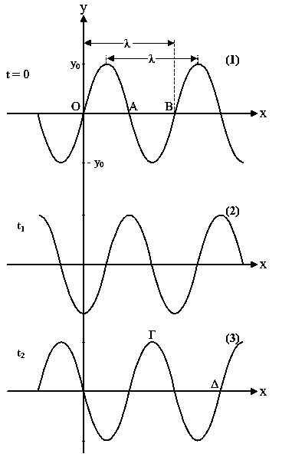

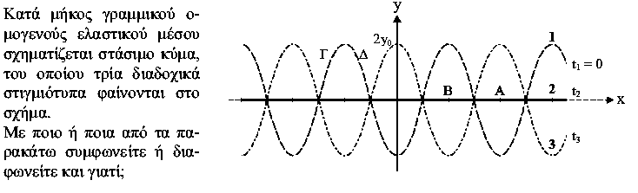
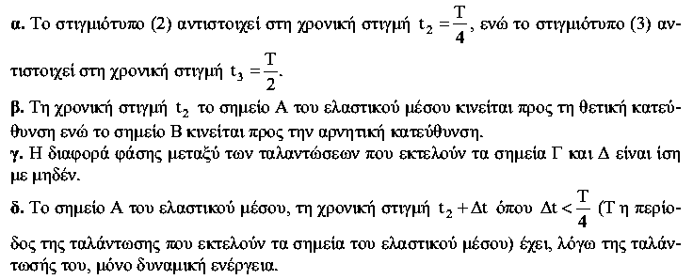
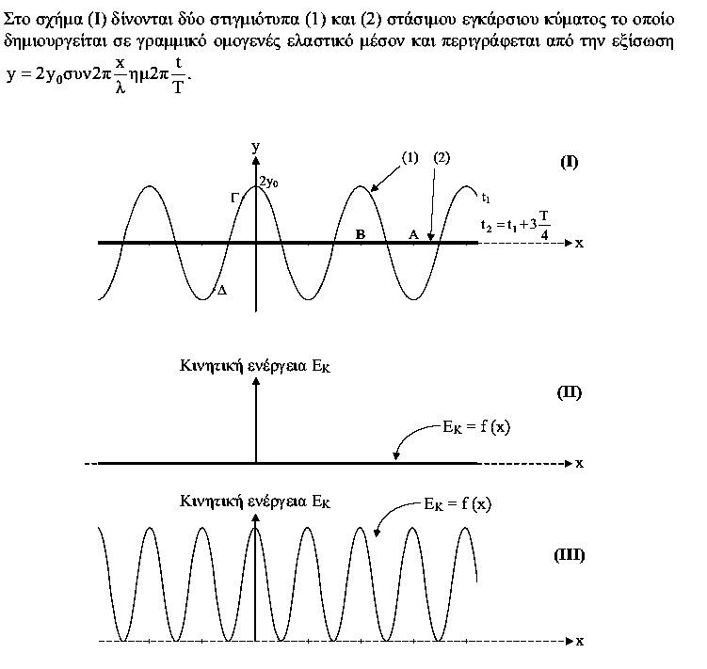
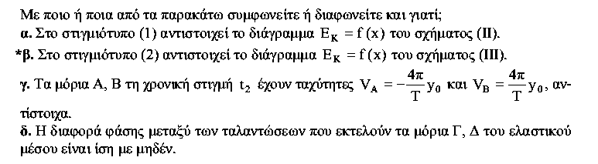
 | Ακτίνα μονοχρωματικού φωτός που διαδίδεται στο οπτικό μέσο Α με δείκτη διάθλασης n_{A} προσπίπτει με γωνία μικρότερη της κρίσιμης στη διαχωριστική επιφάνεια με άλλο διαφανές μέσο Β με δείκτη διάθλασης n_{B}, όπου n_{Β}< n_{A.}  - Να σχεδιάσετε στο σχήμα τη διαθλώμενη ακτίνα.  - Ποιά απο τις δύο γωνίες είναι η μεγαλύτερη, η γωνία προσπτώσεως ή η γωνία διαθλάσεως; Να αιτιολογήσετε την απάντησή σας. 2002 | Α  Β
Σε αρμονικό ηλεκτρομαγνητικό κύμα, που διαδίδεται στο κενό το ηλεκτρικό πεδίο περιγράφεται στο S.I. απο την εξίσωση Ε=30ημ2π(6.10¹⁰.t - 2.10².x). Nα εξετάσετε αν το μαγνητικό πεδίο του παραπάνω κύματος περιγράφεται απο την εξίσωση:
Β=10⁻⁷ ημ2π(6.10¹⁰.t - 2.10².x).
Δίνεται η ταχύτητα του φωτός στο κενό c₀=3.10⁸ m/s.
2003
Nα χαρακτηρίσετε τις παρακάτω προτάσεις σωστές ή λανθασμένες:
α. Με τα στάσιμα κύματα μεταφέρεται ενέργεια απο το ένα σημείο του μέσου σε άλλο σημείο του ίδιου μέσου.
β. Το αποτέλεσμα της συμβολής δύο όμοιων κυμάτων στην επιφάνεια υγρού είναι ότι όλα τα σημεία της επιφάνειας είτε παραμένουν διαρκώς ακίνητα είτε ταλαντώνονται μέ μέγιστο πλάτος.
2004
Μονοχρωματική ακτινοβολία, που διαδίδεται στο γυαλί προσπίπτει στη διαχωριστική επιφάνεια του γυαλιού με τον αέρα, με γωνία πρόσπτωσης θ_{α}, τέτοια ώστε ημθ_{α} =√ 3/2. Ο δείκτης διάθλασης του γυαλιού είναι n_{α}=√ 2. Η ακτινοβολία θα:
α. Διαθλαστεί και θα εξέλθει στον αέρα.
β. Κινηθεί παράλληλα προς τη διαχωριστική επιφάνεια.
γ. Ανακλαστεί ολικά απο τη διαχωριστική επιφάνεια.
2004
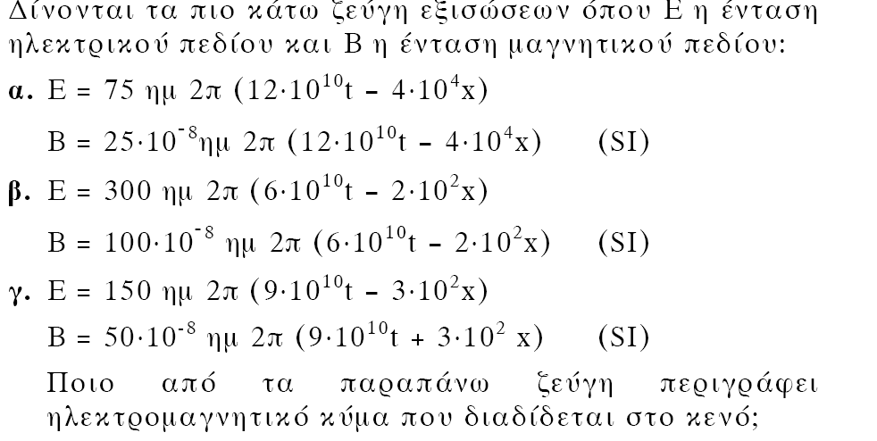
2005
α. Η ταχύτητα με την οποία διαδίδεται ένα κύμα σε ένα μέσον, εξαρτάται μόνο από τις ιδιότητες του μέσου που διαταράσσεται, και όχι από το πόσο ισχυρή είναι η διαταραχή.
β. Σε στάσιμο κύμα τα σημεία του μέσου που ταλαντώνονται, διέρχονται ταυτόχρονα από τη θέση ισορροπίας τους.
γ. Τα ραδιοκύματα διαδίδονται στο κενό με ταχύτητα μικρότερη από την ταχύτητα διάδοσης του φωτός.
2005 (Επαναλ.)
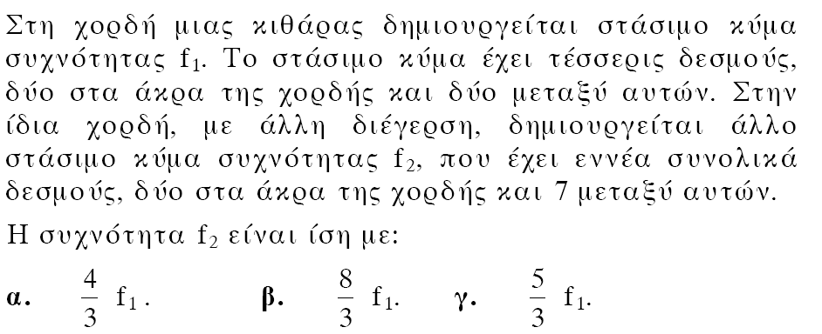
2005 (Επαναλ.)
α. Σύμφωνα με την αρχή της επαλληλίας, η συνεισφορά κάθε κύματος στην απομάκρυνση κάποιου σημείου του μέσου εξαρτάται από την ύπαρξη του άλλου κύματος.
β. Όταν μονοχρωματικό φως διέρχεται από ένα μέσο σε κάποιο άλλο με δείκτες διάθλασης n₁≠n₂, το μήκος κύματος της ακτινοβολίας είναι το ίδιο στα δύο μέσα.
γ.Κατά μήκος ευθείας x΄x βρίσκονται στις θέσεις K και Λ δύο σημειακές πηγές Π₁ και Π₂ παραγωγής μηχανικών αρμονικών κυμάτων. Η εξίσωση που περιγράφει τις απομακρύνσεις τους από τη θέση ισορροπίας τους σε συνάρτηση με το χρόνο είναι y=Aημωt. Η απόσταση (ΚΛ) είναι 6cm. Το μήκος κύματος των παραγόμενων κυμάτων είναι 4cm. Σε σημείο Σ της ευθείας x΄x, το οποίο δεν ανήκει στο ευθύγραμμο τμήμα ΚΛ και δεν βρίσκεται κοντά στις πηγές, το πλάτος ταλάντωσής του Α΄ θα είναι
α) A'=2A.
β) Α'=0.
γ) 0<Α'<2Α
2006
α. Το φαινόμενο της ολικής ανάκλασης συμβαίνει μόνο όταν το φως μεταβαίνει από
μέσο (α) σε μέσο (b) για τα οποία ισχύει n_{α} > n_{b}.
β. Εγκάρσια ονομάζονται τα κύματα στα οποία όλα τα σημεία του ελαστικού μέσου
ταλαντώνονται παράλληλα στη διεύθυνση διάδοσης του κύματος.
2006(Επαναλ.)
Κολυμβητής βρίσκεται κάτω από την επιφάνεια της θάλασσας και παρατηρεί τον ήλιο.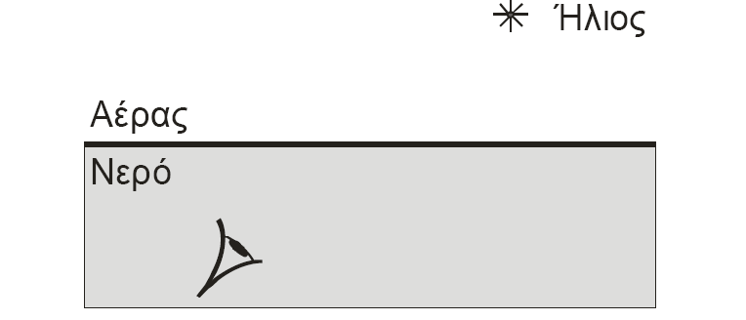
Η θέση που τον βλέπει είναι
α. πιο ψηλά από την πραγματική του θέση.
β. ίδια με την πραγματική του θέση.
γ. πιο χαμηλά από την πραγματική του θέση.
2007
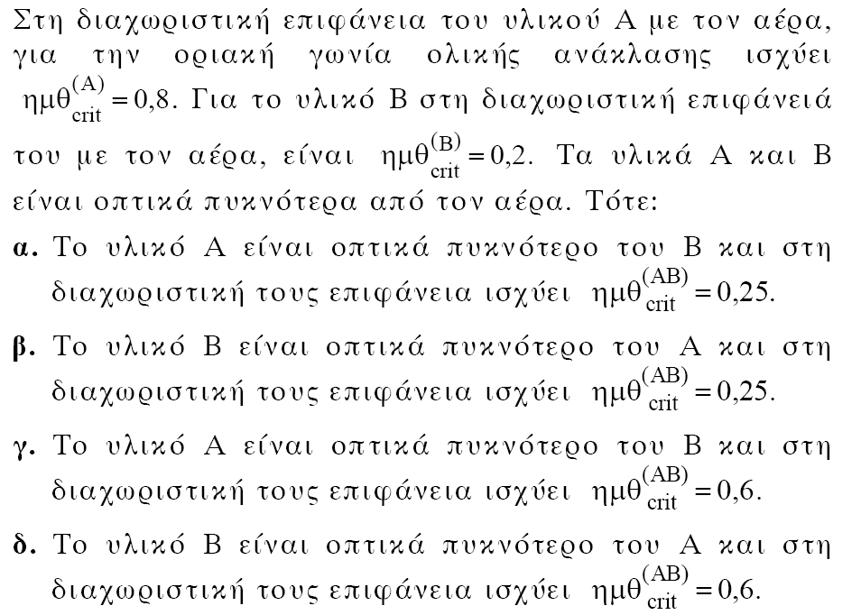

Στην επιφάνεια υγρού συμβάλλουν δύο όμοια κύματα που δημιουργούνται από δύο σύγχρονες αρμονικές πηγές. Σε σημείο Φ που απέχει από τις δύο πηγές αποστάσεις r₁ και r₂ έχουμε ενίσχυση όταν:

2007 (Επαν.)
Η εξίσωση που περιγράφει τo ηλεκτρικό πεδίο ενός αρμονικού ηλεκτρομαγνητικού κύματος που διαδίδεται σε υλικό μέσο με δείκτη διάθλασης n είναι: Ε=100ημ2π(12·10¹²t−6·10⁴x) (όλα τα μεγέθη στο S.I.).
Aν η ταχύτητα του φωτός στο κενό είναι c=3.10⁸ m/s, o δείκτης διάθλασης του υλικού είναι:
α. 1,2 β. 1,5 γ. 2
2008
Λεπτή μονοχρωματική δέσμη φωτός διασχίζει διαδοχικά τα οπτικά μέσα (1), (2), (3), με δείκτες διάθλασης n₁, n₂, n₃ αντίστοιχα, όπως φαίνεται στο σχήμα.
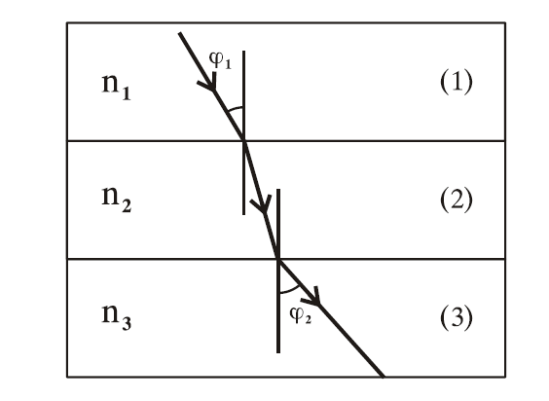
Αν φ₂ > φ₁, τότε :
α. n₁ = n₃ β. n₁ < n₃ γ. n₁ > n₃
Να επιλέξετε το γράμμα που αντιστοιχεί στη σωστή απάντηση.
2009 (Eπαναλ.)
α. Ο δείκτης διάθλασης ενός υλικού δεν εξαρτάται από την ταχύτητα του φωτός στο
υλικό αυτό.
β. Στα άκρα της χορδής μιας κιθάρας δημιουργούνται πάντα κοιλίες στάσιμου κύματος.
γ. Οι ακτίνες Χ έχουν μικρότερες συχνότητες από τις συχνότητες των ραδιοκυμάτων.
2010
Στην ελεύθερη επιφάνεια ενός υγρού δύο σύγχρονες πηγές αρμονικών κυμάτων εκτελούν κατακόρυφες ταλαντώσεις με συχνότητα f και δημιουργούν εγκάρσια
κύματα ίδιου πλάτους Α. Ένα σημείο Σ της επιφάνειας του υγρού ταλαντώνεται εξ αιτίας της συμβολής των δύο κυμάτων με πλάτος 2Α. Αν οι δύο πηγές εκτελέσουν ταλάντωση με συχνότητα 2f και με το ίδιο πλάτος Α, τότε το σημείο Σ θα
α. ταλαντωθεί με πλάτος 2Α.
β. ταλαντωθεί με πλάτος 4Α.
γ. παραμένει ακίνητο.
Να επιλέξετε τη σωστή απάντηση
2010
Στην ελεύθερη επιφάνεια ενός υγρού δύο σύγχρονες πηγές αρμονικών κυμάτων εκτελούν κατακόρυφες ταλαντώσεις με συχνότητα f και δημιουργούν εγκάρσια κύματα ίδιου πλάτους Α. Ένα σημείο Σ της επιφάνειας του υγρού ταλαντώνεται εξ αιτίας της συμβολής των δύο κυμάτων με πλάτος 2Α. Αν οι δύο πηγές εκτελέσουν ταλάντωση με συχνότητα 2f και με το ίδιο πλάτος Α, τότε το σημείο Σ θα:
α. ταλαντωθεί με πλάτος 2Α.
β. ταλαντωθεί με πλάτος 4Α.
γ. παραμένει ακίνητο.
Να επιλέξετε τη σωστή απάντηση και να δικαιολογήσετε την επιλογή σας
2010
α. Όταν σε μια ελαστική χορδή δημιουργείται στάσιμο κύμα, τότε όλα τα σημεία της
χορδής διέρχονται ταυτόχρονα από τη θέση ισορροπίας τους.
β. Οι ακτίνες γ έχουν μήκος κύματος της τάξεως των μερικών mm.
2010 (Επαναλ.)
Οι παρακάτω εξισώσεις περιγράφουν ένα μεταβαλλόμενο ηλεκτρικό και ένα μεταβαλλόμενο μαγνητικό πεδίο αντίστοιχα
Ε = 3·10² ημ2π(8·10¹¹t – 4·10³x) (S.I.)
B = 10⁻⁶ ημ2π(8·10¹¹t – 4·10³x) (S.I.)
Οι εξισώσεις αυτές
α. μπορεί να περιγράφουν ένα ηλεκτρομαγνητικό (Η/Μ) κύμα που διαδίδεται στο κενό.
β. μπορεί να περιγράφουν ένα Η/Μ κύμα που διαδίδεται σε ένα υλικό.
γ. δεν μπορεί να περιγράφουν ένα Η/Μ κύμα.
Δίνεται η ταχύτητα του φωτός στο κενό c = 3·10⁸ m/s.
Να επιλέξετε τη σωστή απάντηση 2010 (Επαναλ.)
Μονοχρωματική ακτίνα φωτός διαδίδεται στο νερό και προσπίπτει στην ελεύθερη επιφάνειά του με γωνία 30^{ο}. Η ακτίνα εξέρχεται στον αέρα, όπως φαίνεται στο σχήμα
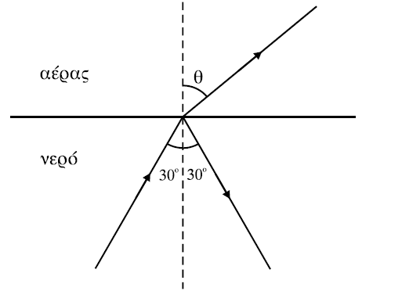

Αν υ είναι η ταχύτητα του φωτός στο νερό και c στον αέρα, τότε ισχύει:
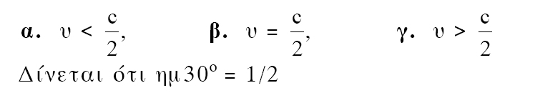
Να επιλέξετε τη σωστή απάντηση
2010 (Επαναλ.)
Ποιές απο τις παρακάτω προτάσεις είναι σωστές και ποιές λανθασμένες;
α. Τα διαμήκη κύματα διαδίδονται τόσο στα στερεά όσο και στα υγρά και τα αέρια.
β. Ορισμένοι ραδιενεργοί πυρήνες εκπέμπουν ακτίνες γ.
γ. Στα στάσιμα κύματα μεταφέρεται ενέργεια από το ένα σημείο του μέσου στο άλλο.
2011
Η ταυτόχρονη διάδοση δύο ή περισσοτέρων κυμάτων στην ίδια περιοχή ενός ελαστικού μέσου ονομάζεται συμβολή.
2012
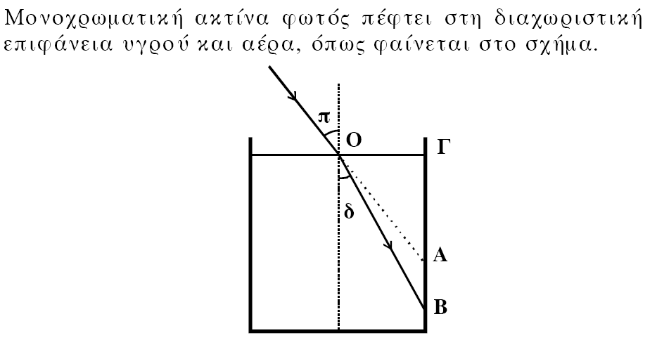
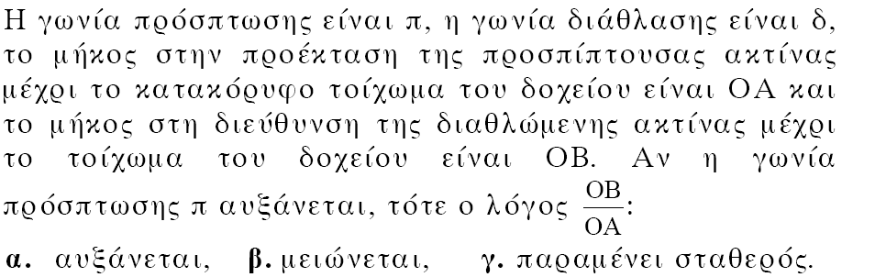
Να επιλέξετε τη σωστή απάντηση και να δικαιολογήσετε την απάντησή σας.
2011
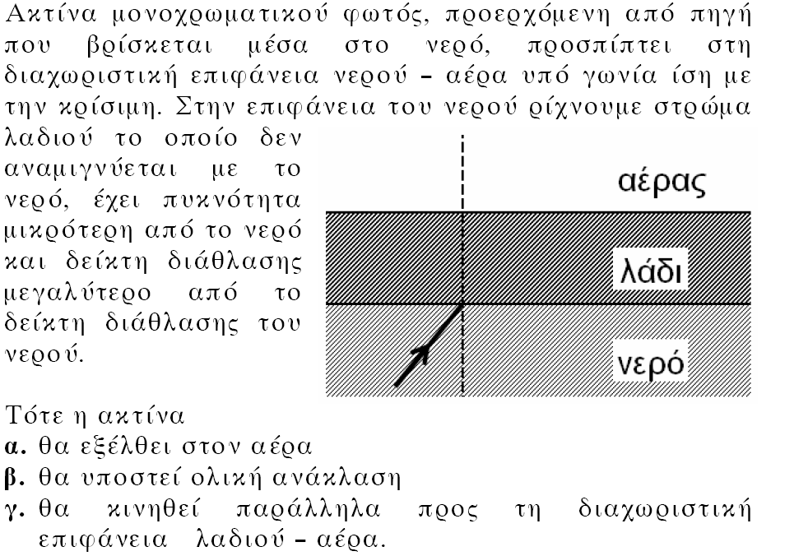
Να επιλέξετε τη σωστή απάντηση και να δικαιολογήσετε την απάντησή σας.
2012
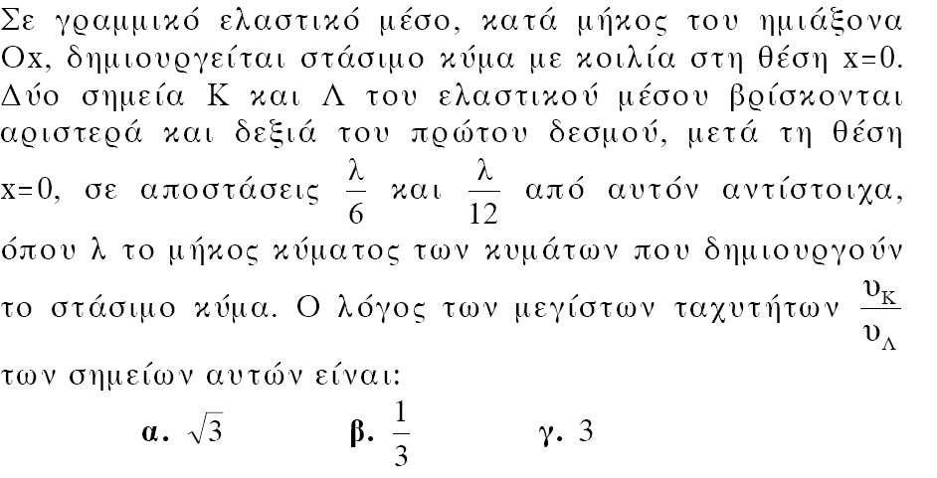
Να επιλέξετε τη σωστή απάντηση και να δικαιολογήσετε την απάντησή σας.
2012
Ποιές απο τις παρακάτω προτάσεις είναι σωστές και ποιές λανθασμένες;
α. Το ρεύμα σε μία κεραία παραγωγής ηλεκτρομαγνητικών κυμάτων γίνεται μέγιστο,
όταν τα φορτία στα άκρα της κεραίας μηδενίζονται.
β. Οι ακτίνες Χ εκπέμπονται σε αντιδράσεις πυρήνων και σε διασπάσεις στοιχειωδών
σωματιδίων.
γ. Το πλάτος ενός αρμονικού κύματος εξαρτάται από το μήκος κύματος λ του κύματος
αυτού.
2012 (Επαναλ.)
Κατά τη διάδοση ηλεκτρομαγνητικού κύματος στο κενό, σε μεγάλη απόσταση από την πηγή, ισχύει ότι:
α. στη θέση που η ένταση Ε του ηλεκτρικού πεδίου είναι μηδέν, η ένταση Β του μαγνητικού πεδίου είναι μέγιστη
β. τα διανύσματα των εντάσεων Ε του ηλεκτρικού και Β του μαγνητικού πεδίου είναι
παράλληλα μεταξύ τους
γ. το διάνυσμα της έντασης Ε του ηλεκτρικού πεδίου είναι κάθετο στη διεύθυνση
διάδοσης του ηλεκτρομαγνητικού κύματος
δ. το διάνυσμα της έντασης Β του μαγνητικού πεδίου είναι παράλληλο στη διεύθυνση
διάδοσης του ηλεκτρομαγνητικού κύματος 2013
Να χαρακτηρίσετε την πρόταση που ακολουθεί σωστή ή λανθασμένη.
Κατά τη διάδοση μηχανικού κύματος μεταφέρεται ορμή από ένα σημείο του μέσου στο άλλο.
2013
Δύο σύγχρονες πηγές κυμάτων Π₁ και Π₂ που βρίσκονται αντίστοιχα στα σημεία Κ και Λ της επιφάνειας υγρού παράγουν πανομοιότυπα εγκάρσια αρμονικά κύματα με ίδιο πλάτος, ίσες συχνότητες f₁ και ίσα μήκη κύματος λ₁. Αν η απόσταση των σημείων Κ και Λ είναι d = 2 λ₁, τότε δημιουργούνται τέσσερις υπερβολές απόσβεσης, μεταξύ των σημείων Κ και Λ. Αλλάζοντας την συχνότητα των δύο πηγών σε f₂ = 3 f₁ και διατηρώντας το ίδιο πλάτος, ο αριθμός των υπερβολών απόσβεσης, που δημιουργούνται μεταξύ των δύο σημείων Κ και Λ, είναι:
i) 6
ii) 8
iii) 12
α. Να επιλέξετε τη σωστή απάντηση.
β. Να δικαιολογήσετε την απάντησή σας.
2013

Όταν οδηγούμε τη νύχτα σε βρεγμένο δρόμο, με τα φώτα αναμμένα, η
οδήγησή μας είναι
α. ευκολότερη λόγω του φαινομένου της ολικής ανάκλασης του φωτός
β. ευκολότερη λόγω του φαινομένου της διάχυσης του φωτός
γ. δυσκολότερη λόγω του φαινομένου της κατοπτρικής ανάκλασης του φωτός
δ. δυσκολότερη λόγω του φαινομένου της διάχυσης του φωτός.
2013 (ΕΠΑΝ.)
Να γράψετε στο τετράδιό σας το γράμμα κάθε πρότασης και δίπλα σε κάθε γράμμα τη λέξη Σωστό, για τη σωστή πρόταση, και τη λέξη Λάθος, για τη λανθασμένη.
α. Το ορατό φως παράγεται κατά τις αποδιεγέρσεις πυρήνων στα άτομα και στα μόρια.
β. Το φαινόμενο της διάθλασης παρατηρείται μόνο στο ορατό φως.
2013 (ΕΠΑΝ.)
Το παρακάτω σχήμα δίνει το στιγμιότυπο στάσιμου κύματος, με περίοδο
Τ και μήκος κύματος λ, τη χρονική στιγμή t = T/8,

.
Να επιλέξετε τη σωστή απάντηση και να δικαιολογήσετε την επιλογή σας.
2013 (ΕΠΑΝ.)
Να επιλέξετε τη σωστή απάντηση και να δικαιολογήσετε την επιλογή σας.
2013 (ΕΠΑΝ.)

